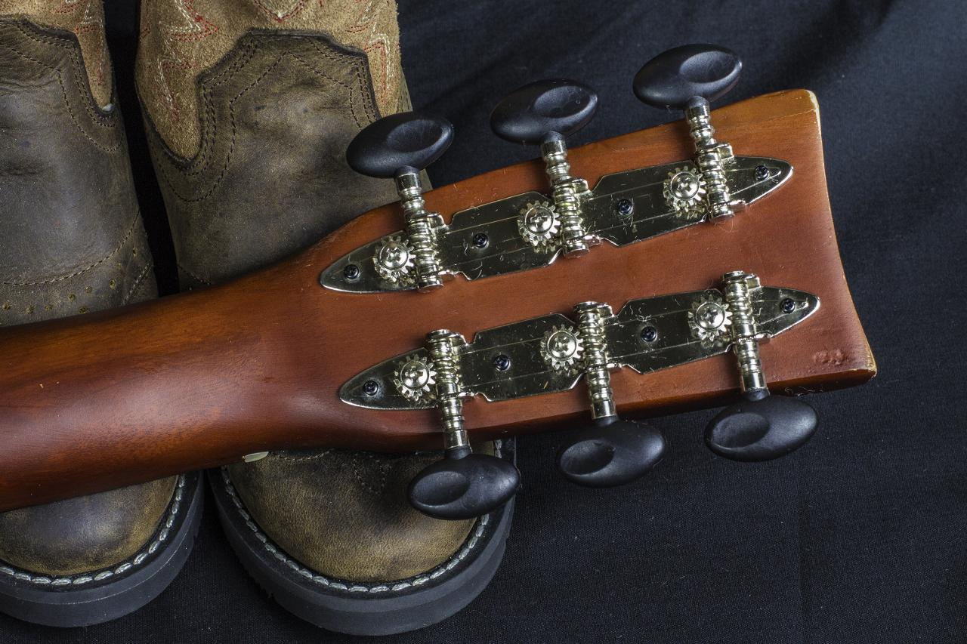

***Texas by Music***Country, Rock, Soul, Blues e Boogie Woogie nel Lone Star State

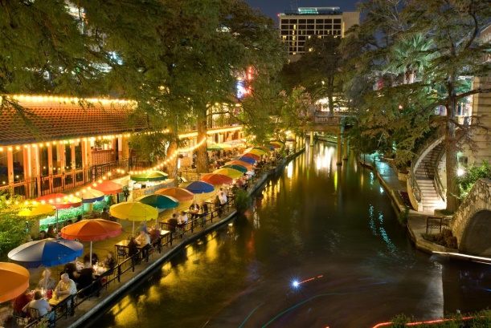

A metà strada tra il Delta del Mississippi e il West, ormai alle porte del Messico, il Texas presenta una composita tradizione musicale, influenzata da questa posizione intermedia e di transito. Il fly & drive approfondisce le origini e gli sviluppi della contaminazione tra influssi afroamericani e sonorità country, toccando i luoghi natali di generi specifici, come il boogie woogie, e di grandi stelle della musica americana, da Buddy Holly a Roy Orbison, da Janis Joplin agli ZZ Top. Sullo sfondo sconfinato del Texas.

del Pacifico.

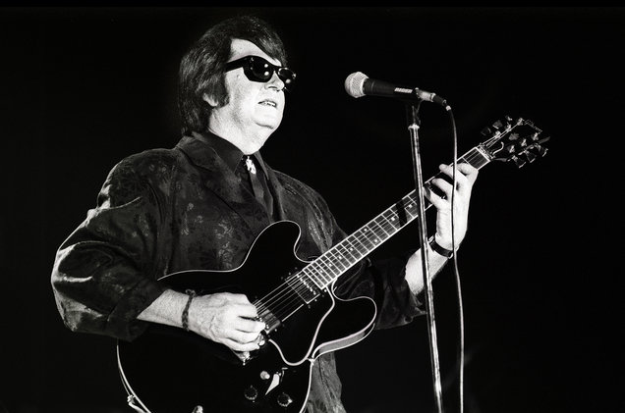

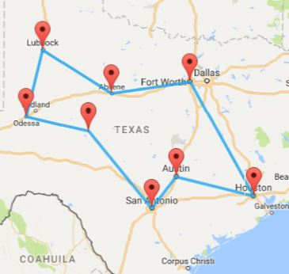

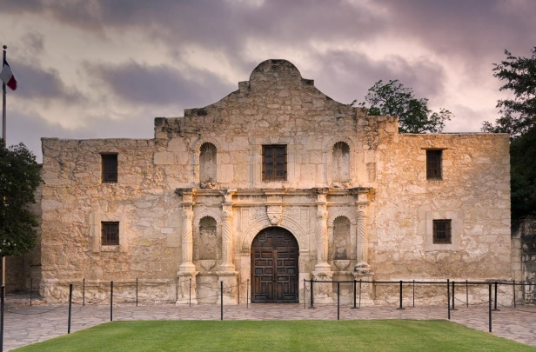

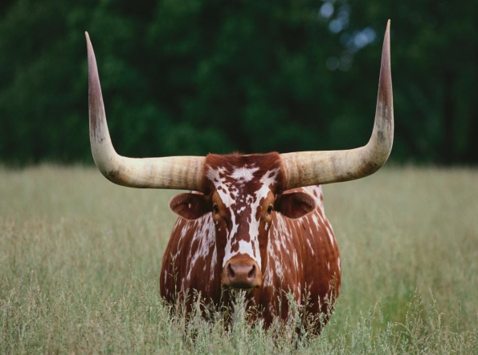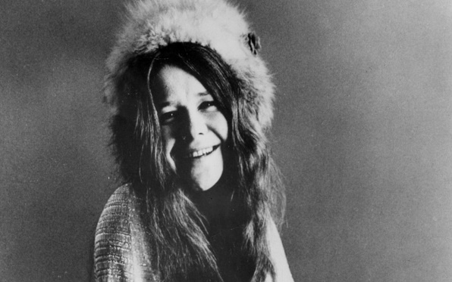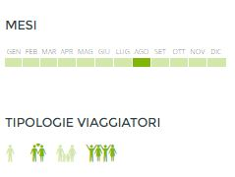

***Da non perdere durante il viaggio***

**#1**: Il San Antonio Riverwalk, zona pedonale di locali lungo il fiume  
**#2**: Le Missioni francescane di San Antonio, Patrimonio UNESO, tra cui celebre è Fort Alamo  
**#3**: Il Buddy Holly Center di Lubbock, omaggio al grande mito del rockabilly  
**#4**: Il quartiere western di Fort Worth  
**#5**: Il Sixth Floor Museum di Dallas, dedicato al Presidente John F. Kennedy  
**#6**: Marshall, luogo di nascita del boogie-woogie, sviluppato da pianisti neri come forma più ritmata di blues  
**#7**: Il Museum of the Gulf Coast di Port Arthur, città natale di Janis Joplin, con sale a tema  
**#8**: I bar honky tonk con musica live a Austin

**Fly & Drive *Texas by Music*    
17 giorni / 15 notti**

**La quota include:** Volo andata e ritorno. Pernottamenti in hotel cat. Standard. Noleggio auto.

**San Antonio (3 notti) San Angelo (1 notte) Odessa (1 notte) Lubbock (1 notte)   
Abilene (1 notte) Fort Worth (2 notti) Houston (2 notti)   
Austin (2 notti) San Antonio (1 notte)  
  
A partire da € 1.840 per persona**

**La quota non comprende:** Tasse aeroportuali (circa € 335 per persona), pasti e bevande non indicate, mance ed extra in genere, spese gestione pratica, assicurazione medico bagaglio € 70 per persona, e tutto quanto non espressamente indicato.